**Penggunaan E-Supply Chain Managemet Pada Sistem Informasi Pengendalian Stock**

**Kiky Rizky Nova Wardani1**

**Dosen Universitas Bina Darma1**

**Fakultas Ilmu Komputer Jurusan Sistem Informasi**

**Pos-el : kikyrizkynovawardani@binadarma.ac.id1, kikirnwardani@gmail.com2**

***Abstract :*** *The role of information arranged in a structure that is clear, fast, precise and efficient will greatly support the smooth operation or management of a company including one of which is the process of stock control. Many companies engaged in the production (manufacturing) and distribution and has many distributors sduah companies spread in almost all cities in Indonesia. The average process that runs in an industry company always changes both in product stock and sales data, as well as in the customer. The process that runs on the customer side if you want to make a goods ordering transaction must confirm by phone and changes that occur in the press every part must confirm to the manufacturing company whereas in this case every change must be immediately known by the manufacturing company so that the manufacturing company can determine the production and delivery The next product to each distributor appropriately, will be very different if the company is separated by geographical conditions very far to know the stock changes and penjaulan in each distributor company required information technology capable of integrating the system*

***Keywords:*** *Information Systems, Stock Control, Distributors, Electronic-Supply Chain Management (E-SCM), prototype, php*

**Abstrak :** Peranan informasi yang ditata dalam suatu struktur yang jelas, cepat, tepat dan efesien akan sangat mendukung kelancaran oprasional atau management suatu perusahaan termasuk salah satunya adalah proses pengendalian stok. Banyak Perusahaan yang bergerak dalam bidang produksi (manufaktur) serta distribusi dan memiliki banyak distributor perusahaan sduah tersebar di hampir seluruh kota di Indonesia. Rata-rata proses yang berjalan di perusahaan industry selalu mengalami perubahan baik dalam stok produk maupun data penjualan, begitu juga dalam pihak pelanggan. Proses yang berjalan dalam pihak pelanggan jika ingin melakukan transaksi pemesanan barang harus mengkonfirmasi lewat telepon dan perubahan-perubahan yang terjadi pers setiap bagiannya harus mengkonfirmasikan pada perusahaan manufaktur sedangkan dalam hal ini setiap perubahan harus segera diketahui oleh perusahaan manufaktur agar perusahaan manufaktur dapat menentukan produksi dan pengiriman produk berikutnya ke masing-masing distributor dengan tepat, akan sangat berbada keadaannya apabila perusahaan terpisah oleh kondisi geografis yang sangat jauh untuk mengetahui perubahan stok dan penjaulan di masing-masing perusahaan distributor diperlukan teknologi informasi yang mampu mengintegrasikan sistem tersebut

**Kata kunci**: Sistem Informasi, Pengendalian Stok, Distributor, *Electronic*-*Supply Chain Management* *(E-SCM), prototype, php*

**1. PENDAHULUAN (*Font* 12)**

*E- Supply Chain Management* adalah serangkaian pendekataan yang digunakan untuk mengintegrasikan supplier secara efesien. Sehingga barang-barang dapat didistribusikan dalam jumlah yang tepat dan waktu yang tepat. *Supply Chain Management* tidak hanya berorientasi pada hubungan internal saja melainkan juga dengan perusahaan-perusahaan *partner* atau anak cabang perusahaan. dengan penggunaan e- Supply Chain Management memungkinkan perusahaan manufaktur dan distributor untuk melakukan sharing data monitoring dan pertukaran informasi dalam waktu secara bersamaan. Peranan informasi yang ditata dalam suatu struktur yang jelas akan sangat mendukung kelancaran oprasional atau management suatu perusahaan termasuk salah satunya adalah proses pengendalian stok dengan cepat dan efisien. Proses pengendalian stok berhubungan dengan persediaan barang. Persediaan merupakan penunjang proses operasi perusahaan sesuai dengan klasifikasinya yaitu, persediaan barang jadi untuk perusahaan manufaktur, persediaan barang dagang untuk perusahaan dagang. . Perlu pengukuran yang tepat pada persediaan untuk menjamin laporan keuangan yang akurat. Jika persediaan tidak dihitung secara tepat, pengeluaran dan penerimaan tidak dapat dicocokkan secara benar.

Proses yang berjalan di perusahaan Industry adalah Stok produk dan data penjualan di setiap distributor selalu mengalami perubahan. Dalam hal ini pihak pelanggan jika ingin melakukan pemesanan barang harus menelepon terlebih dahulu pada bagian distributor untuk memesan barang. Sehingga setiap perubahan yang terjadi pihak distributor harus mengkonfirmasi pada perusahaan manufaktur sedangkan dalam hal ini setiap perubahan manufaktur dapat menentukan produksi dan pengiriman produk berikutnya ke masing-masing distributor dengan tepat. dan apabila perusahaan manufaktur tersebut terpisah dengan perusahaan distributornya, sehingga diperlukan teknologi informasi yang mampu mengintegrasikan sistem perusahaan industri dengan distributor perusahaan.

**2. LANDASAN TEORI**

**2.1.1 Sistem Integrasi**

Menurut Jailani, 2010 Sistem integrasi (*integrated system*) merupakan sebuah rangkaian proses untuk menghubungkan beberapa sistem-sistem komputerisasi dan software aplikasi baik secara fisik maupun secara fungsional. Sistem integrasi akan menggabungkan komponen sub-sub sistem ke dalam satu sistem dan menjamin fungsi-fungsi dari sub sistem tersebut sebagai satu kesatuan sistem.

Ada beberapa metode yang dapat dipergunakan dalam membangun sistem terintegrasi, yaitu :

1. ***Vertical Integration,*** merupakan proses mengintegrasikan sub-sub sistem berdasarkan fungsionalitas dengan menghubungkan sub-sub sistem yang sudah ada tersebut supaya bisa berinteraksi dengan sistem terpusat dengan tetap berpijak pada arsitektur sub sistem yang lama. Metode ini memiliki keuntungan yaitu dapat dilakukan dengan cepat dan hanya melibatkan beberapa entitas d*evelopment* yang terkait dalam proses pembuatan sistem lama. Kelemahannya, metode ini tidak memungkinkan untuk mengimplementasikan fungsi-fungsi baru atau proses bisnis baru ke dalam sub-sistem yang sudah ada – karena *effort* lebih tinggi ada di proses*“mempelajari”* arsitektur sistem lama dan menjadikannya acuan untuk membuat sistem terintegrasi. Untuk menghadirkan ekspansi fungsionalitas atau proses bisnis baru adalah harus membuat sub-sistem baru.
2. ***Star Integration,*** atau lebih dikenal sebagai *spaghetti integration,* adalah proses mengintegrasikan sistem dengan cara menghubungkan satu sub sistem ke semua sub-sub sistem lainnya. Sebuah fungsi bisnis yang diimplementasikan dalam sebuah sub sistem akan di-*broadcast* ke semua sub-sub sistem lain yang dependen terhadap fungsi bisnis tersebut supaya dapat dipergunakan sebagaimana mestinya. Untuk integrasi sistem dengan ruang lingkup kecil atau menengah dan dengan pemisahan fungsi bisnis yang jelas dan spesifik, metode integrasi ini layak untuk dipertimbangkan. Namun jika fungsi bisnis banyak terlibat di beberapa sub sistem secara dependen, pada akhir proses integrasi sistem akan terlihat sedikit *“kekacauan”* dalam diagram – proses interkoneksi antar sub sistem akan tampak seperti s*paghetti*. Efeknya, biaya perawatan dan ekspansi sistem di masa yang akan datang akan memerlukan *effort*yang sangat berat untuk mempelajari skema integrasi sistem berikut *dependency*-nya.
3. ***Horizontal Integration,*** atau ada yang mengistilahkan dengan *Enterprise Service Bus (ESB)*, merupakan sebuah metode yang mengintegrasikan sistem dengan cara membuat suatu *layer* khusus yang berfungsi sebagai*interpreter*, dimana semua sub-sub sistem yang sudah ada akan berkomunikasi ke *layer*tersebut. Model ini lebih menawarkan fleksibilitas dan menghemat biaya integrasi, karena yang perlu difokuskan dalam implementasi proses pengintegrasian hanya *layer interpreter* tersebut.  Untuk menangani ekspansi proses bisnis juga hanya perlu diimplementasikan di*layer interpreter*itu juga, dan sub sistem baru yang akan menangani*interface*dari proses bisnis ekstensi tersebut akan berkomunikasi langsung ke layer dan layer akan menyediakan keperluan-keperluan data/interface untuk sub sistem lain yang memerlukannya.

**2.1.2 Sistem Informasi**

Menurut Sutabri (2004: 36) sistem informasi adalah suatu sistem didalam suatu organisasi yang mempertemukan kebutuhan pengolahan transaksi harian yang mendukung fungsi operasi organisasi yang bersifat manajerial dengan kegiatan strategi dari suatu organisasi untuk dapat menyediakan kepada pihak luar tentu dengan laporan-laporan yang diperlukan. Dan Al Fatta (2007: 9) Mengatakan bahwa sistem informasi didefinisikan sebagai alat untuk menyajikan informasi dengan cara sedemikian rupa sehingga bermanfaat bagi penggunanya.

**2.1.3 Suply Chain Management (SCM)**

Menurut Levi (2000), *Supply Chain Management* (Manajemen Rantai Pasokan) yaitu suatu pendekatan yang digunakan untuk mencapai pengintegrasian yang efisien dari supplier, *manufacturer*, distributor, retailer, dan *customer*. Artinya barang diproduksi dalam jumlah yang tepat, pada saat yang tepat, dan pada tempat yang tepat dengan tujuan mencapai suatu biaya dari sistem secara keseluruhan yang minimum dan juga mencapai *service level* yang diinginkan.

**3. METODOLOGI PENELITIAN**

## Metode pengembangan sistem yang digunakan dalam penelitian ini adalah *Prototype.*

**3.1 *Comunication***

Tahap comunication adalah tahap pendefinisian dan kebutuhan. Berhubungan dengan hal tersebut maka penulis melihat permasalahan yang dihadapi pada perushaan industri ataupun manufaktur. sebagai contoh pada bengkel jimmy service, mereka memesan oli 100 pcs pada bulan berikutnya mereka memesan 120 pcs. Dalam hal ini pihak bengkel jika ingin melakukan pemesanan barang harus menelepon terlebih dahulu pada bagian distributor untuk memesan barang sehngga pegawai harus memeriksa barang tersebut kebagian gudang. Untuk membangun sistem informasi pengendalian stok ini menggunakan bahasa php dan database MYSQL

**3.2 *Quick Plan***

Tahap quick plan adalah tahap membuat perancangan sementara terhadap sistem yang dapat membantu sistem yang sedang berjalan saat ini Perancangan sistem meliputi *usecase diagram*, *activity diagram*, *class diagram*, tabel-tabel basis data, dan *design interface*.

**3.2.1 *Usecase Diagram***

Antar muka yang akan dihasilkan disesuaikan dengan kebutuhan dari pengguna atau aktor yang akan melakukan interaksi dengan sistem yaitu merancang *website* sistem informasi pengendalian stok, aktor yang terlibat adalah admin, distributor dan pimpinan berdasarkan proses yang akan dilakukan berikut ini.



**Gambar 3.1 *Usecase Diagram***

**3.2.5 *Class Diagram* dan Basis Data**

Hasil data sistem ini terdiri atas kumpulan *file* (*table*) yang saling berhubungan dalam sebuah basis data disebuah sistem komputer yang memungkinkan untuk mengakses dan memanifulasi *file-file* (*table-table*) tersebut. *Class Diagram* merupakan diagram untuk menampilkan hubungan antar setiap *table* tersebut.



**Gambar 3.5** ***Class Diagram***

**3.3 *User Interface Design***

Rancangan antara muka pengguna yang dihasilkan dari analisis penulis berupa rancangan *screen*, *form*, *report*, dan *dialog design* berikut ini rancangannnya.

**3.3.1 Rancangan Halaman Login**

Rancangan halaman login adalah halaman yang menampilkan login yang digunakan oleh admin, pimpinan dan distributor dengan menginputkan *username* dan *password.*

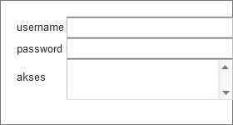

**Gambar 3.6. Halaman Menu Login**

**3.3.2 Rancangan Halaman Menu Admin**

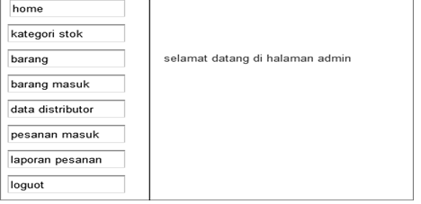Rancangan halaman menu admin adalah halaman yang menampilkan index halaman pada tampilan pertama pada sistem admin yang memiliki menu barang, stok, pesanan, pengiriman dan pembayaran.

**Gambar 3.7. Halaman Menu Admin**

***3.4 Evaluasi Prototyping***

Pada tahap evaluasi prototyping adalah tahap yang dilakukan oleh pelanggan apakah prototyping yang dibangun sudah sesuai dengan keinginan. Berdasarkan hasil wawancara kepada pihak perusahaan industry akan ada tiga aktor yaitu admin, pimpinan dan distributor dimana setoap aktor memiliki hak dan kewajiban yang berbeda.

**4. HASIL DAN PEMBAHASAN**

* 1. ***Construction***

Berdasarkan hasil penelitian yang dilakukan pada beberapa perusahaan industry di palembang, hasil akhir dari semua kegiatan dan tahapan-tahapan pengembangan sistem yang telah dilakukan merupakan penerapan dari rancangan-rancangan yang telah diuraikan pada bab sebelumnya yang terdiri dari desain *file*, desain *input*, dan desain *output.* Bahasa pemrograman yang digunakan dalam membangun program ini adalah *PHP* (*PHP Hypertext Processor*).

Pengembangan sistem informasi pengendalian stok pada perusahaan industry Menggunakan *SCM* (*Supply Chain Management*) digunakan untuk mengintegrasikan supplier secara efesien. Sehingga barang-barang dapat didistribusikan dalam jumlah yang tepat dan waktu yang tepat dan memungkinkan nantinya perusahaan industry di Palembang untuk melakukan monitoring*, sharing* data dan informasi dalam waktu secara bersamaan. Tujuan utama pembuatan program ini adalah membantu proses pengolahan stok barang dan data pendistribusian dapat termonotoring dengan baik dan proses pendistribusian barang dapat dilakukan dengan efisien, sehingga proses distribusinya tepat waktu atau berjalan dengan lancar sesuai dengan sistem pengendalian stok yang ada.

* 1. ***Deployment***

Berikut ini adalah informasi-informasi yang akan ditampilkan pada halaman sistem informasi pengendalian stok

* + 1. **Tampilan Halaman Halaman Login**

*Form* tampilan *login* berfungsi untuk pengguna sistem melakukan login agar dapat mengakses hak-hak pengguna sistem dalam mengakses sistem. Pengguna sistem menginputkan *username* dan *password* jika berhasil maka sistem akan menampilkan menu-menu sesuai hak akses pengguna sistem. Pada setiap *password* dan *username* memiliki mekanis *privacy* masing-masing disesuaikan dengan tugas dan fungsinya pada sistem informasi pengendalian stok.

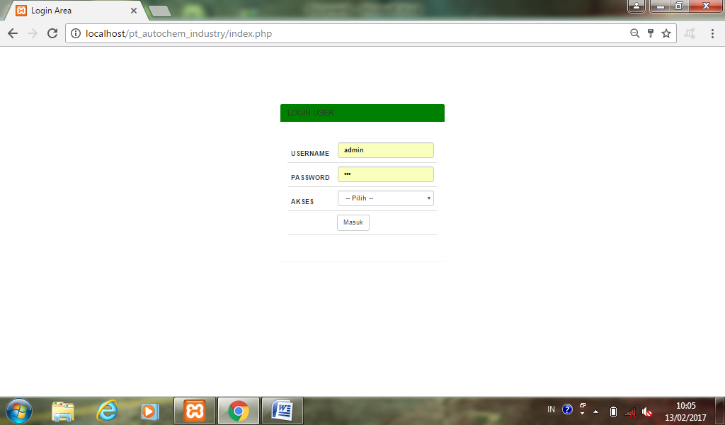

**Gambar 4.1 Tampilan Halaman Login**

* + 1. **Tampilan Halaman Utama Admin**

*Form* tampilan utama admin merupakan tampilan awal saat membuka sistem pada index admin, jika *username* dan *password* yang diinputkan oleh admin benar maka sistem akan menampilkan halaman admin jika salah maka sistem akan mengarahkan pada halaman login kembali pada sistem informasi pengendalian stok.

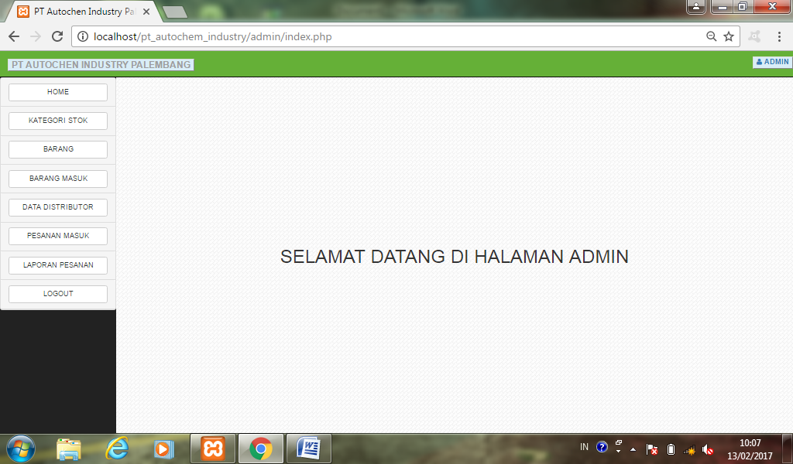

**Gambar 4.2 Tampilan Halaman Utama Admin**

**Gambar 4.2 Tampilan Halaman Utama Admin**

* 1. ***Menguji system***

Pada tahapan ini setelah melewati tahap perancangan dan pengkodean sistem pengembang melakukan pengujian sistem sebelum diserahkan kepada user/ pengguna sehingga dapat diketahui kebutuhan user sehingga dapat diselesaikan menjadi sistem yang utuh.

**5. SIMPULAN**

Berdasarkan dari hasil penelitian dan analisis yang dilakukan penulis dapat mengambil kesimpulan bahwah dengan adanya sistem informasi pengendalian stok berbasis *website* ini, dapat membantu membantu proses pengolahan stok barang dan data pendistribusian dapat termonotoring dengan baik dan proses pendistribusian barang dapat dilakukan dengan efisien dan tentunya dapat membantu proses distribusinya tepat waktu atau berjalan dengan lancar

**DAFTAR RUJUKAN**

Referensi dari buku:

AL Fatta, Hanif 2007 “Analisis dan Perancangan Sistem Informasi” . Yogyakarta : Grafindo Persada.

Kristanto, Andri. 2010 “ Kupas Tuntas PHP dan MYSQL”. Klaten : Cable Book

Levi. 1999 “ Perancangan Sistem informasi dengan SCM”

Novento 2004, “Pemrograman Web” Yogyakarta: Andi

Rosa , Salahuddin. 2015. “ Pemodelan Visual dengan UML,” Yogyakarta : Graha Ilmu.

Sutabri. 2004. “ Sistem Informasi Sumber Daya Manusia. Jakarta : Grasindo.

.